## 如果有什么需要补充的请及时与群主或者群内管理员联系啦！ 谢谢大家

## 学长亲身经历回忆 填空题和选择题概念性居多，

**OS**

**填空题：**

1. __________是进程存在的唯一标志 1分
2. 逻辑页面16个，物理块64个，页的大小为4KB，逻辑页号占_______位，物理页号占_______位。 2分

选择题：

考了个**磁盘黏着**的概念，需要注意一下，别的选择题还可以。

**简答题：**

1 死锁避免和死锁预防的区别 6分

2 抖动的定义 如何解决抖动 6分

3 如何实现文件共享 7分

**计算题：**

1. 《2018年王道操作系统》190页第14题，基本上原题，更改了访问位和修改位，然后给出一个逻辑地址，问采用LRU算法和改进的CLOCK置换算法，该逻辑地址对应的物理地址是什么？(本质上就是考察页面置换算法，看把那个逻辑页面置换出去，然后这个逻辑页面对应的物理帧给这个新来的页面)

**2.PV大题**

订票与查票 互斥访问数据库 查票人可以多人一起查票，订票人只能一个，订票和查票互斥 **订票者和查票者要按顺序访问（就是不能插队，读者写者公平算法）**可以参考王道读者写者问题 20分

**CS**

**填空题：**

1. Floyd算法的时间复杂度
2. n个顶点e条边的无向图，利用邻接矩阵存储时的空间复杂度，利用邻接表存储时的空间复杂度
3. 元素在基本有序和无序的情况下，采用堆排序和快速排序哪个更好？

**选择题：**

考点：希尔排序，快速排序第一趟排序后的结果，无向完全图

**简答题**

1 用双栈如何实现队列功能 5分

2 求a b最大公约数和最小公倍数 5分

3 平衡二叉树的构造 5分

4 构造链地址的散列表并求查找成功时的ASL 5分

5 求关键路径 5分

6 最优二叉树和WPL 5分

**算法题** 共15分

1 两个链表升序合并

2 判断A树中是否有子树B 若结构不一样或者节点值不一样均不能判定为子树

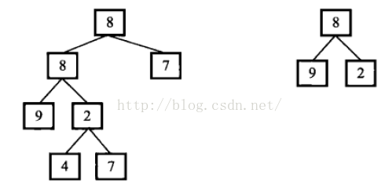

例如图中所示的两棵二叉树，由于A中有一部分子树的结构和节点值和B 是一样的，因此B是A的子结构。

--------**by 嘴角浅笑、18-锅巴、18-轩轩、18 - 53天 Lee七神弟子之迷弟、18-luna，18软工包文、17-和尚及王道群内众多道友在此就不一一详述了哈！**